ЧТО МЫ ЗНАЕМ О ВРЕДЕ КУРЕНИЯ
Курение и дети — два совершенно несовместимых понятия в обществе.

Но почему-то далеко не всех посещает одна мудрая мысль: мы совершенно не хотим начинать себя воспитывать. Ведь зачастую детям даже не обязательно начинать курить, чтобы испытывать на себе разрушительную для организма силу табачного дыма. Мы и не думаем бросить курить, смело закуриваем в толпе и даже не задумываемся о том, что позади нас могут шагать «цветы жизни».
Влияние курения на ребенка нагляднее всего можно отобразить в коротких тезисах. Итак:
- угнетение иммунитета. У детей, так или иначе подверженных табачном «парам», простудные заболевания носят часто повторяющийся характер. Здесь же не стоит забывать, что у детей шире и короче дыхательные ходы. А это значит, что вирусы проникают быстрее. Как результат, вырастает вероятность обычной простуде перерасти в бронхит или даже пневмонию;
- появление хронических заболеваний дыхательных путей. Астма и хронические фарингиты протекают очень тяжело.
- влияние курения на организм ребенка может сказаться и в виде общего замедления развития. Ведь никотин обделяет организм кислородом, разрушает витамины и «строительные материалы», которые так необходимы растущему организму;
- под угрозой находятся и сосуды ребенка, чьи стенки под действием никотина становятся значительно тоньше. Отсюда могут появляться носовые кровотечения;
- ребенка могут начать одолевать головные боли из-за того, что никотин нарушает кровообращение головного мозга.

Курение и дети: расставляйте приоритеты сами

Только представьте, как влияет курение на ребенка. Растущему несформированному организму не нужно много для того, чтобы получился дисбаланс. И никто не знает, как он может обернуться для человека в уже взрослом возрасте.

Мы скептически думаем, что врачи запугивают нас. Что дело в подорванной экологии больших городов, вредных волнах от бытовой техники в квартирах. И в них конечно тоже.

Но «Как здорово» призывает все же начать с самих себя. Мы в силах подарить нашим детям здоровье и удерживать его на должном уровне.
РАССКАЖИТЕ ДЕТЯМ О ВРЕДЕ КУРЕНИЯ
Человек, как существо творческое, издавна пытается самыми фантастическими способами изменять свое сознание с помощью психотропных средств. Среди известных, уже набивших оскомину своей непотопляемостью наркотиков и алкоголя находится и, казалось бы, весьма скромный и безобидный никотин. Но что значит «безобидный»? Врачи постоянно предупреждают нас, что никотин может неблагоприятно подействовать на здоровье. Но, несмотря на все предостережения, люди пыхтят, смакуют, втягивают всей грудью едкий дым, а потом выпускают его, как Змеи Горынычи, из своих ртов и носов. Человек, весьма далекий от наркотиков, не пьющий вина, но курящий по полпачки сигарет в день, уже зависим от психотропных средств.
Зачем же ему так необходимо использовать эти иллюзорные, искусственные и малополезные средства в своей жизни? Причины могут быть самые разные. Некоторые принимают легкие наркотические вещества (алкоголь, кофе, табак и др.), чтобы успокоиться, другие - чтобы взбодрить себя в ответственные моменты, третьи - чтобы хорошо заснуть. «Мне хорошо... Я расслабился...», - затягиваясь, представляет себе курильщик. Перед заядлым курильщиком во время священного обряда как бы появляется никотиновый волшебник-джинн и говорит: «Чего изволите, господин?.. Ах, у вас плохое настроение. Сейчас исправим. Или у вас сейчас ответственное выступление? Настрою, дам бодрости и решительности. Курите еще!.. Еще одну... О! Готово! На сцену!..» И далее таким образом по такому же плану.
НИКОТИН – ЯД!
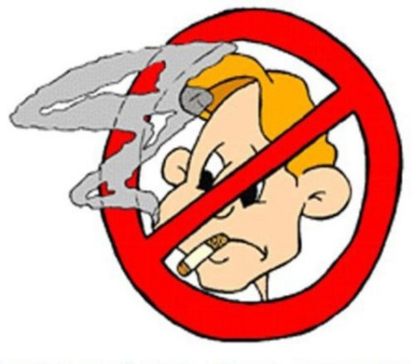Никотин по своему воздействию, как психотропное средство, относится к возбуждающим веществам, а попросту говоря, к малым стимуляторам. То есть, выкуривая сигаретку, вы принимаете своеобразное возбуждающее средство. Сначала никотин действует успокаивающе и умиротворяюще, так как в первые минуты под его воздействием ослабевает активность мозговых клеток. Но буквально через считанные секунды происходит увеличение количества норадреналина, и именно этот процесс сопровождается повышением активности мозга. Вы получили желаемое. Но, увы! Этот полет длится всего лишь несколько десятков минут. А когда психотропное действие заканчивается, курильщику хочется повторить все с начала. И вот появляется привычка, или, другими словами, психологическая зависимость, когда вы всегда, как ученик в учителе, как влюбленный в предмете своей страсти, нуждаетесь в искусственном помощнике с весьма сомнительной репутацией.

